Министерство науки и высшего образования Российской Федерации

Муромский институт (филиал)

Федерального государственного бюджетного образовательного учреждения высшего образования

«Владимирский государственный университет   
имени Александра Григорьевича и Николая Григорьевича Столетовых»

Факультет ИТР

Кафедра ПИн

*ЛАБОРАТОРНАЯ*

*РАБОТА №5*

По Проектирование программного обеспечения

Тема Диаграмма последовательности

Руководитель

Холкина Н. Е.

(фамилия, инициалы)

(подпись) (дата)

Студент ПИН - 121

(группа)

Ермилов М. В.

(фамилия, инициалы)

(подпись) (дата)

Муром 2023

Цель работы: получить навыки построения диаграммы последовательности.

Ход работы: задание составить диаграмму последовательности.

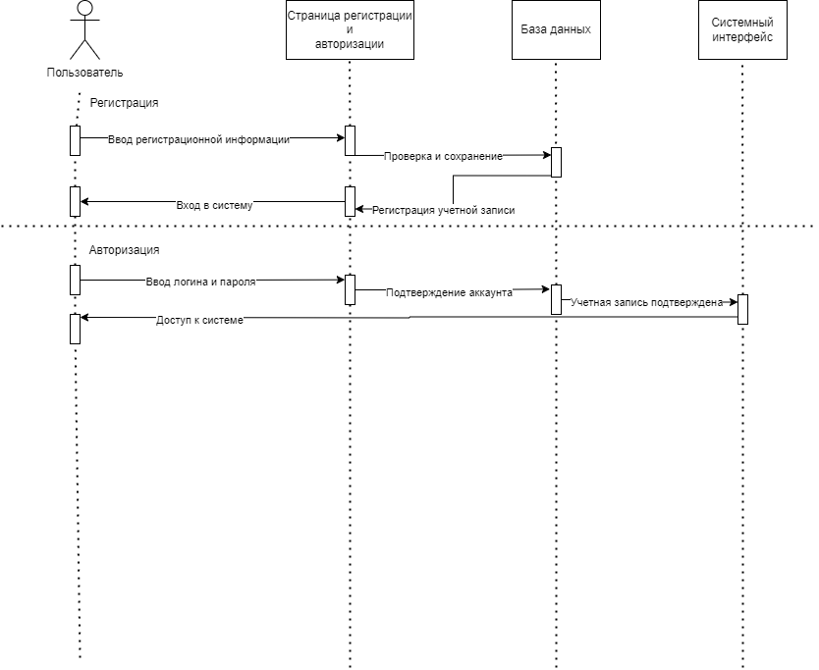

Рисунок 1 – Диаграмма последовательности для функции входа и регистрации

Вывод: в ходе лабораторной работы получили навыки построения диаграммы последовательности.

Изм.

Лист

№ докум.

Подпись

Дата

Лист

2

МИВлГУ 09.03.04 – 00.00.00.01

Разраб.

Ермилов М. В.

Провер.

Холкина Н.Е.

Реценз.

Н. Контр.

Утверд.

.

Диаграмма состояний

Лит.

Листов

2

МИ ВлГУ ПИН-121